**Pseudecode Menghitung Bilangan Faktorial**

Deklarasi:

let bilangan_faktorial = n (number)

let factorial = 1

Algoritma:

For i <= n

i = i+1

faktorial = faktorial * i

Output:

Tampilkan hasil_faktorial

**Flowchart Menghitung Bilangan Faktorial**

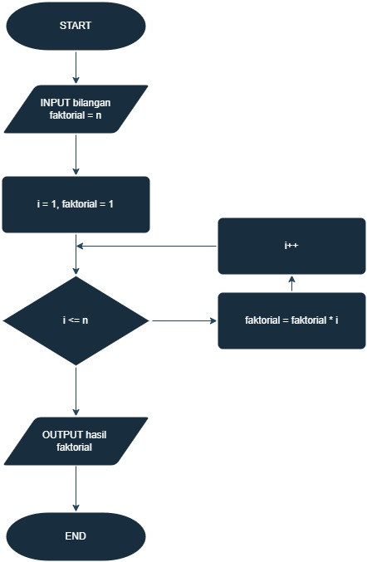

**Pseudecode Memeriksa Tahun Kabisat**

Deklarasi:

let tahun = number

Algoritma:

IF ( tahun modulus 400 = 0 or (tahun modulus 4 = 0 and tahun modulus 100 ≠ 0))

OUTPUT tampilkan Tahun Kabisat

ELSE

OUTPUT tampilkan Bukan Tahun Kabisat

**Flowchart Memeriksa Tahun Kabisat**

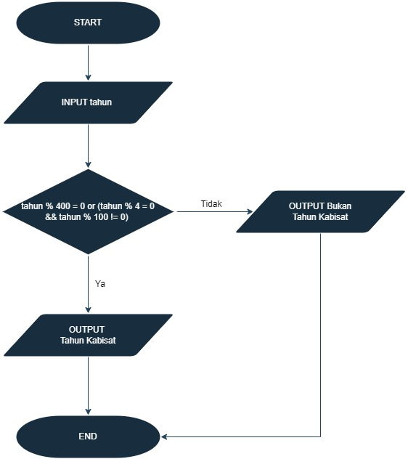

**Pseudecode Nilai Dengan Ketentuan**

Deklarasi:

let nilai = number

Algoritma:

IF ( nilai < 60)

Output tampilkan D

ELSE IF (nilai < 75)

Output tampilkan C

ELSE IF (nilai < 85)

Output tampilkan B

ELSE

Output tampilkan A

**Flowchart Nilai Dengan Ketentuan**

